Darujte svým blízkým na Vánoce ten nejcennější dárek: volný čas

Praha 14. října 2019

Překvapte své blízké inteligentním pomocníkem do domácnosti, který jim nejen na Vánoce ušetří to nejcennější – volný čas. Chytří pomocníci do domácnosti na sebe převezmou některé domácí povinnosti, díky kterým se budou moci častěji věnovat příjemnějším činnostem.

Chytrý a pořádný spolubydlící
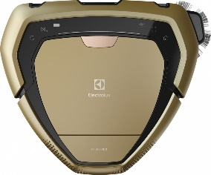
Pomocníkem, který obdarovanému usnadní hodiny úklidu, je robotický vysavač Electrolux Pure i9.2. Dokonale snímá celý prostor, a tak se obratně vyhne všem překážkám. Díky svému trojúhelníkovému tvaru navíc vysaje i těžko přístupná místa.

Vysavač Pure i9.2 lze ovládat pomocí mobilní aplikace v českém jazyce, stačí pouze nastavit přesné dny v týdnu a čas vysávání. Robot provede úklid za něj, aniž by vůbec sám musel být doma.

Přizpůsobí se každému
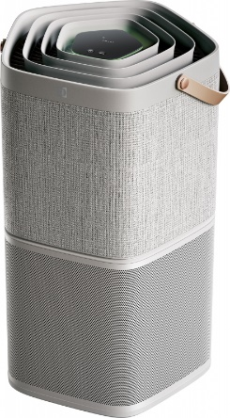
Alergie, prach, plísně. Zatímco dříve stačilo pro čistý vzduch otevřít okno, v zaprášených městech je koncentrace alergenů příliš vysoká. Čističky vzduchu tak v dnešní době pomáhají nejen alergikům. Electrolux Pure A9 plynule reaguje na každou změnu kvality vzduchu a přizpůsobí se každému prostředí. Svým moderním vzhledem se navíc stane designovou ozdobou každého domova.

Čističku vzduchu Pure A9 si přizpůsobíte všem svým preferencím
i sezónním potřebám. Stačí ji vybavit těmi správnými filtry: na pyly, pachy, plyny, prach i zvířecí alergeny. Každý filtr je vybaven unikátním inteligentním štítkem, který zajišťuje optimální účinnost čističky, sleduje dobu používání filtru a upozorní uživatele, když je třeba filtr vyměnit.

Více na www.electrolux.cz a www.facebook.com/electroluxceskarepublika/.

Společnost Electrolux dává nový rozměr pocitům, péči a pohodě a dělá tak život miliónů lidí radostnějším a udržitelnějším. Jsme předním světovým výrobcem spotřebičů a spotřebitel je pro nás ve všem, co děláme, na prvním místě. Pod našimi značkami zahrnujícími Electrolux, AEG, Anova, Frigidaire, Westinghouse a Zanussi prodáváme každý rok více než 60 miliónů výrobků pro domácnost a pro profesionály na více než 150 trzích. V roce 2018 společnost Electrolux dosáhla tržeb ve výši 124 miliard švédských korun a zaměstnávala 54 000 osob po celém světě. Další informace najdete na www.electroluxgroup.com

